实际上印刷线路板(PCB)是由电气线性材料构成的，也即其阻抗应是恒定的。那么，PCB为什么会将非线性引入信号内呢？答案在于：相对于电流流过的地方来说，PCB布局是“空间非线性”的。

放大器是从这个电源还是从另外一个电源获取电流，取决于加负载上的信号瞬间极性。电流从电源流出，经过旁路电容，通过放大器进入负载。然后，电流从负载接地端(或PCB输出连接器的屏蔽)回到地平面，经过旁路电容，回到最初提供该电流的电源。

电流流过阻抗最小路径的概念是不正确的。电流在全部不同阻抗路径的多少与其电导率成比例。在一个地平面，常常有不止一个大比例地电流流经的低阻抗路径：一个路径直接连至旁路电容；另一个在达到旁路电容前，对输入电阻形成激励。图1示意了这两个路径。地回流电流才是真正引发问题的原因。

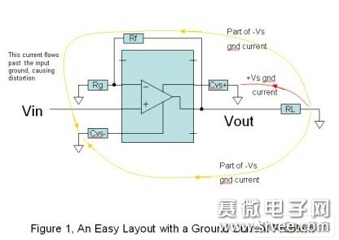

当旁路电容放在PCB的不同位置时，地电流通过不同路径流至各自的旁路电容，即“空间非线性”所代表的含义。若地电流某一极性的分量的很大部分流过输入电路的地，则只扰动信号的这一极性的分量电压。而若地电流的另一极性并没施扰，则输入信号电压以一种非线性方式发生变化。当一个极性分量发生改变而另一个极性没改动时，就会产生失真，并表现为输出信号的二次谐波失真。图2以夸张的形式显示这种失真效果。

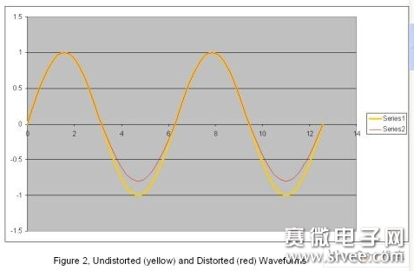

当只有正弦波的一个极性分量受到扰动时，产生的波形就不再是正弦波。用一个100 Ω负载模拟理想放大器，使负载电流通过一个1 Ω电阻，仅在信号的一个极性上耦合输入地电压，则得到图3所示的结果。傅立叶变换显示，失真波形几乎全是-68dBc处的二次谐波。当频率很高时，很容易在PCB上生成这种程度的耦合，它无需借助太多PCB特殊的非线性效应，就可毁掉放大器优异的防失真特性。当单个运算放大器的输出由于地电流路径而失真时，通过重新安排旁路回路可调节地电流流动，并保持与输入器件的距离，如图4所示。

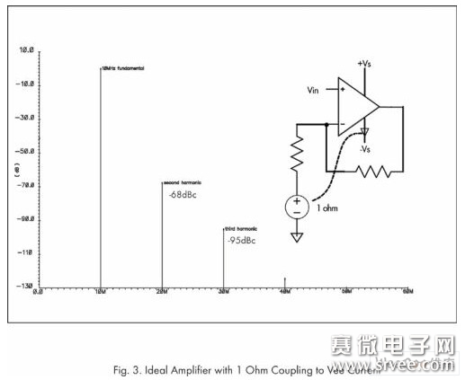

多放大器芯片

多放大器芯片(两个、三个或者四个放大器)的问题更加复杂，因为它无法使旁路电容的地连接远离全部输入端。对四放大器来说更是如此。四放大器芯片的每一边都有输入端，所以没有空间放置可减轻对输入通道扰动的旁路电路。

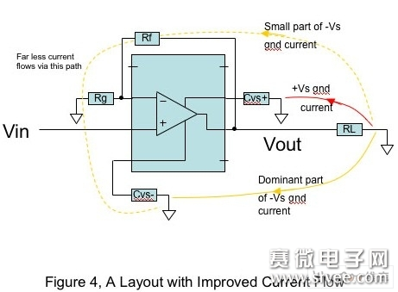

图5给出了四放大器布局的简单方法。大多器件直接连至四放大器管脚。一个电源的地电流可扰动另一个通道电源的输入地电压和地电流，从而导致失真。例如，四放大器通道1上的(+Vs)旁路电容可直接放在临近其输入的地方；而(-Vs)旁路电容可放在封装的另一侧。(+Vs)地电流可扰动通道1，而(-Vs)地电流则可能不会。

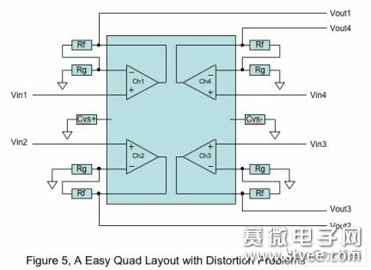

为避免这种问题，可让地电流扰动输入，但让PCB电流以一种空间线性方式流动。为实现此目的，可以采用下方式在PCB上布局旁路电容：使(+Vs)和(–Vs) 地电流流经同一路径。若正/负电流对输入信号的扰动相等，则将不会产生失真。因此，使两个旁路电容紧挨着排列，以使它们共享一个接地点。因为地电流的两个极性分量来自同一个点(输出连接器屏蔽或负载地)，并都回流至同一个点(旁路电容的公共地连接)，所以正/负电流都流经同一路径。若一个通道的输入电阻被(+Vs)电流扰动，则(–Vs)电流对其有相同影响。因为无论极性是怎样的，产生的扰动都相同，所以不会产生失真，但将使该通道增益发生小的变化，如图6所示。

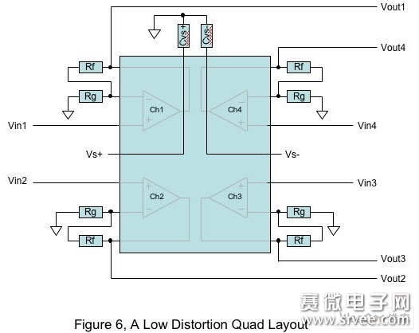

为验证如上推断，采用两个不同的PCB布局：简易布局(图5)和低失真布局(图6)。采用飞兆半导体的FHP3450四运算放大器所产生的失真如表1所示，FHP3450的典型带宽是210MHz，斜率是1100V/us，输入偏置电流是100nA，每通道的工作电流是3.6mA。从表1可看出，失真越严重的通道，改进的效果越好，从而使4个通道在性能上接近相等。

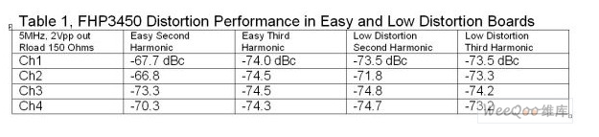

若在PCB上没有一个理想的四放大器，则测量单一放大器通道的效应会很困难。显然，一个给定的放大器通道不仅扰动其本身输入，还会扰动其它通道的输入。地电流流经全部不同的通道输入，且产生不同效果，但又都受每个输出的影响，这种影响是可测量的。

表2给出了当只驱动一个通道时，在其它未受驱动的通道上测量到的谐波。未驱动通道在基本频率上显示出一个小信号(串扰)，但在没有任何显著基本信号的情况下，也产生由地电流直接引入的失真。图6的低失真布局显示：因为几乎消除了地电流效应，二次谐波和总体谐波失真(THD)特性有很大改进。

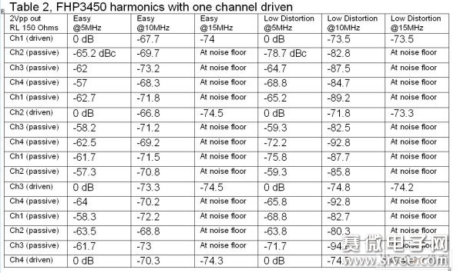

本文小结

简单地说，在PCB上，地回流电流流经不同的旁路电容(用于不同的电源)及电源本身，其大小与其电导率成比例。高频信号电流流回小旁路电容。低频电流(如音频信号的电流)可能主要流经更大的旁路电容。即使频率更低的电流也可能“漠视”全部旁路电容的存在，直接流回电源引线。具体的应用将决定哪个电流路径最关键。幸运的是，通过采用公共接地点及输出侧的地旁路电容，可以容易地保护全部地电流路径。

高频PCB布局的金科玉律是将高频旁路电容尽可能靠近封装的电源管脚，但比较图5和图6可以看出，为改进失真特性而修改该规则不会带来太大改变。改进失真特性是以增加约0.15英寸长的高频旁路电容走线为代价的，但这对FHP3450的AC响应性能影响很小。PCB布局对充分发挥一款高质量放大器的性能很重要，这里讨论的问题绝非仅限于高频放大器。类似音频等频率更低的信号对失真的要求要严格得多。地电流效应在低频下要小一些，但若要求相应改进所需的失真指标，地电流仍可能是一个重要的问题

